

# POLITEKNIK POS INDONESIA

**UJIAN TENGAH SEMESTER 2019/2020 PROGRAM STUDI : D4 - TEKNIK INFORMATIKA MATA KULIAH : BASIS DATA I/DATABASE KELAS : II (A,B,C)**

**HARI TANGGAL :**

**WAKTU : 120 menit**

**SIFAT : TUTUP BUKU**

**DOSEN : SYAFRIAL FACHRI PANE,S.T.,M.T.I**

**PETUNJUK SOAL**

1. Kerjakan pada lembar jawab yang telah disediakan.
2. Kerjakan soal dengan berurutan! Tidak boleh diacak.

# Kegiatan yang tercela (kerjasama) akan mengakibatkan hasil UTS tidak dinilai secara keseluruhan (Nilai UTS = 0).

1. **Jawablah SOAL secara berurutan tidak boleh diacak, jika diacak tidak diperiksa (Nilai UTS = 0).**
2. **Soal Dibagi dua bagian yaitu Type Soal A (Teori) dengan total Point 50 dan Soal B Kasus dengan Point 50**
3. Berdo’a sebelum mengerjakan soal !

# SOAL A ( Teori ) Point 50

1. Jelaskan definisi dari Sistem Database dan Sistem Informasi? **(POINT 5)**
2. Jelaskan dan sebutkan 3 level Abstraksi Data? **(POINT 5)**
3. Jelaskan dan sebutkan hirarki/jenjang data? **(POINT 5)**
4. Jelaskan definisi pendekatan normalisasi dan pendekatan model entity relationship (ER) dalam perancangan database? **(POINT 5)**
5. Jelaskan dan sebutkan 3 tahapan sederhana dalam merancanga database? **(POINT 5)**
6. Jelaskan dan sebutkan 5 macam attribut? **(POINT 5)**
7. Jelaskan menurut anda apa yang dimaksud dengan Ketergantungan Fungsional (KF), dan berikan contohnya? **(POINT 5)**
8. Jelaskan definisi dari 2 model data berdasarkan obyek dan record dan sebutkan jenis- jenis dari kedua model data tersebut? **(POINT 5)**
9. Jelaskan dan sebutkan 4 macam derajat kardinalitas dalam mercancang database?

# (POINT 5)

1. Sebutkan 3 syarat yang harus terpenuhi dalam membuat tabel yang baik? **(POINT 5)**

# SOAL B (Kasus) Point 50 / Khusus Kelas A

**BERIKUT BUKTI DATA DARI SUMBER ANALISIS PERUSAHAAN**

Penyebaran COVID-19 telah menjadi tantangan global, dan Rumah Sakit telah menetapkan prioritas untuk meningkatkan kapabilitas di dalam ekosistem kami agar semuanya aman sehingga mitra , karyawan serta masyarakat luas tetap produktif dan menjalani kehidupan secara normal. Ini bukan tugas yang sederhana, dan kami bangga bisa menjadi salah satu perusahaan terdepan di industri kesehatan yang tercepat dalam merespons krisis ini melalui fokus di tiga area utama.

**Pertama** adalah **Social Distancing atau Pembatasan Jarak Sosial**. Rumah Sakit “SITORUS” mengkampanyekan gerakan #dirumahaja yang diinisiasi oleh Najwa Shihab dan tim Narasi, yang menerapkan konsep social distancing atau pembatasan sosial dengan menjaga jarak, sehingga bisa mencegah penyebaran COVID-19. Hal ini kami juga terapkan dalam seluruh operasional kami, baik untuk karyawan maupun para mitra kami.

Fokus area **Kedua** adalah Gaya Hidup Sehat. RS secara intensif berkoordinasi dan berdiskusi dengan berbagai pemangku kepentingan untuk memastikan semua pihak dapat bekerja dengan cara paling aman. Area **Ketiga** yang tidak kalah pentingnya adalah Menjaga Produktivitas. COVID-19 adalah situasi yang belum pernah terjadi sebelumnya dan menghadirkan tantangan bagi kita semua untuk bisa tetap produktif.

Rumah Sakit “SITORUS” beralamat di Jl. Pardede No. 51 Medan, Sumatra Utara akan mengimplementasikan sistem informasi pelayanan rumah sakit, dengan demikian sebelum mengimplementasikan sistem tersebut dibutuhkan perancangan database terlebih dahulu dari proses bisnis yang ada sebagai berikut,

**Rumah sakit** adalah tempat yang digunakan untuk memeriksa maupun merawat orang- orang yang sedang sakit. Dalam rumah sakit ini pasti terdapat banyak sekali orang yang memeriksakan kesehatannya setiap hari. Tentunya rumah sakit ini butuh sebuah pengelolaan untuk semua data- data tersebut. Data data tersebut antara lain **data pasien, data dokter , data petugas jaga, data ruang, data pembayaran maupun data pasien yang menjalani rawat inap.** Untuk format data yang ada dari setiap data- data diatas sebagai berikut,

1. Petugas : kd_petugas, nama_petugas, alamat_petugas, jam_jaga
2. Pasien : kd_pasien, kd_dokte, nama_pasien,alamat_pasien, tanggal_datang, keluhan
3. Dokter : kd_dokter, nama_dokter,alamat_dokter, spesialisasi_dokter.
4. Ruang : kd_ruang, nama_ruang, nama_gedung
5. Rawat inap : kd_rawat_inap, kd_pasien, kd_ruang
6. Pembayaran : kode_pembayaran, kd_pasien , kd_petugas, jumlah_harga

# Dengan hubungan (relasi) antar data dapat diidentifikasi sebagai berikut :

1. Petugas melayani pembayaran pasien
2. Pasien membayar pada tabel pembayaran
3. Dokter digunakan untuk pasien
4. Pasien melakukan rawat inap
5. Ruang digunakan untuk rawat_inap

Maka, dibuatlah **sistem informasi rumah sakit**. **Sistem informasi rumah sakit** digunakan untuk mempermudah dalam pengelolaan data pada rumah sakit. Sistem ini tentunya sudah menggunakan

metode komputerisasi. Karena dengan penggunakan metode komputerisasi, proses penginputkan data, proses pengambilan data maupun proses pengupdate data sangat mudah, cepat dan akurat. Untuk mendukung dari perencanaan terhadap implementasi sistem informasi tersebut maka perlu adanya perancangan database terlebih dahulu maka,

1. Jelaskan Tahapan yang harus dilakukan dalam merancang database RS. Sitorus?
2. Gambarkan Design Databasenya yaitu (PDM) dan (CDM) nya?.

**Syarat dalam menjawab pertanyaan diatas :**

1. Baca dan pahami modul III dan IV yang telah di sampaikan.
2. Instal sotfware Power designer dilaptop anda untuk merancang hasil normalisasi database anda
3. Hasil pekerjaan anda yang terdeteksi PLAGIARISME, nilai = 0
4. Kerjakan pertanyaan diatas dengan santai, jangan panik, gunakan pemahaman yang anda telah dapatkan dari referensi yang anda baca.

# SOAL B (Kasus) Point 50 / Khusus Kelas B

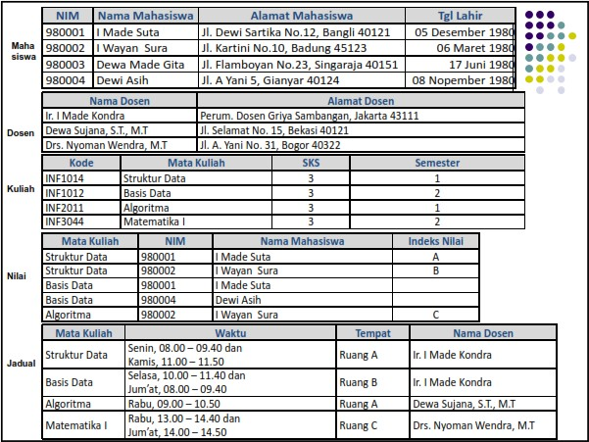

**BERIKUT BUKTI DATA DARI SUMBER ANALISIS PERUSAHAAN**

Dari gambar yang saya lampirkan, saudara di minta untuk menjelaskan tabel mana saja yang harus di normalisasi dan kemudian berikan relasi antar tabelnya.

**Syarat dalam menjawab pertanyaan diatas :**

1. Baca dan pahami modul III dan IV yang telah di sampaikan.
2. Instal sotfware Power designer dilaptop anda untuk merancang hasil normalisasi database anda
3. Hasil pekerjaan anda yang terdeteksi PLAGIARISME, nilai = 0
4. Kerjakan pertanyaan diatas dengan santai, jangan panik, gunakan pemahaman yang anda telah dapatkan dari referensi yang anda baca.

**------ SELAMAT BEKERJA ------**

|  |  |  |
| --- | --- | --- |
| Dosen Pengampu Matakuliah | Syafrial Fachri Pane,S.T.,M.T.I | 9 April 2020 |
| Ka. Prodi D4 Teknik Informatika | M. Yusril Helmi Setyawan.,S.Kom.,M.Kom |  |
| 9 April 2020 |

JAWABAN: Bagian A

1. a) Sistem Database adalah sebuah sistem penyusun dan pengelolaan record-record dengan menggunakan perangkat komputer, dengan tujuan untuk menyimpan atau merekan serta memelihara keseluruhan data sebuah organisasi/perusahaan sehingga mampu menyediakan informasi yang optimal dimana nantinya dapat digunakan untuk kepentingan proses pengambilan keputusan.

b) Sistem informasi merupakan suatu sistem di dalam suatu organisasi yang mempertemukan kebutuhan pengolahan transaksi harian yang mendukung fungsi organisasi yang bersifat manajerial dalam kegiatan strategi dari suatu organisasi untuk dapat menyediakan kepada pihak luar tertentu dengan laporan – laporan yang diperlukan.

2. a. Level Fisik (Physical Level)

Level fisik merupakan level abstraksi yang paling rendah menjelaskan secara detail bagaimana data disimpan dan kondisi sebenarnya atau diorganisasikan decara fisik atau aktual.

Pada level ini struktur data yang diperlukan gambaran secara rinci yang dibutuhkan oleh system enginner, dan level ini umumnya digunakan oleh para pakar software dan hardware.

Physical level sering disebut sebagai level eksternal merupakan bentuk implementasi konseptual, yaitu suatu pandangan perancang yang bekaitan dengan permasalahan teknik penyimpanan data dalam database ke dalam media penyimpanan yang digunakan. Pandangan ini bersifat sangat teknis danlebih berorientasi pada mesin, yaitu berkaitan dengan organisasi berkas database.

b. Level Konseptual (Conceptual Level)

Level konseptual merupakan level abstraksi yang lebih rendah dari level logika dan merupakan level abstraksi yang lebih tinggi dari level fisik. Level ini memberikan gambaran tentang data apa yang sebenarnya perlu disimpan dalam database, serta hubungan atay relasi yang terjadi diantara data dari keseluruhan database.

Level Conceptual / Global Logical Data juga merupakan suatu pandangan perancang database yang berkaitan dengan data apa yang perlu disimpan dalam database dan penjelasan mengenai hubungan antara data yang satu dengan yang lainnya. Pengguna tidak mempedulikan kerumitan dalam struktur level fisik lagi, pengambaran cukup dengan memakai kotak, garis, dan hubungan secukupnya.

c. Level pandangan pengguna

Level pandangan pengguna atau level eksternal merupakan pandangan para pengguna database pada masing-masing pengguna database, sehingga memiliki cara pandang yang berbeda-beda tergantung pada macam data apa saja yang tersedia atau dapat diakases oleh pengguna

Level ini merupakan level abstraksi yang mendeskripsikan bagian tententu dari keseluruhan database secara logika kepada pengguna tentang data yang dibutuhkan. Level ini merupakan level abstraksi data tertinggi yang menggambarkan sebagian saja tentang data yang dapat dilihat dan dipakai dari keseluruhan database. Pengguna tidak perlu tahu bagaimana sebenarnya data-data tersebut tersimpan.

3. Pengertian dari jenjang data dari database tersebut untuk setiap itemnya adalah sebagai berikut :

* Characters

Characters merupakan bagian terkecil, dapat berupa karakter numeric, huruf ataupun karakter-karakter khusus (special characters) yang membentuk suatu item data/field.

* Field

Field merupakan presentasi suatu atribut dari record yang menunjukkan suatu item data/field, seperti misalnya nama, alamat, dan lain sebagainya. Kumpulan dari field membentuk suatu record.

a. Field Name : harus diberi nama untuk membedakan field yang satu dengan yang lain.

b. Field Representation : tipe field (karakter, teks, tanggal, angka, dan sebagainya), lebar field (ruang maksimum yang dapat diisi dengan karakter-karakter data).

c. Field Value : isi dari field untuk masing-masing record.

* Record

Record merupakan kumpulan dari field membentuk suatu record. Record menggambarkan suatu unit data individu yang tertentu. Kumpulan dari record membentuk suatu file. Misalnya file personalia, tiap-tiap record dapat mewakili data tiap-tiap karyawan.

* File

File merupakan kumpulan dari record-record yang menggambarkan satu kesatuan data yang sejenis. Misalnya file mata pelajaran berisi data tentang semua mata pelajaran yang ada.

* Database

Database merupakan kumpulan dari file/tabel yang membentuk suatu database.

4. . Menerapkan Normalisasi terhadap struktur tabel yang telah diketahui

1. Normalisasi -> merupakan cara pendekatan lain dalam membangun desain lojik sebuah basis data relasional dengan menerapkan sejumlah aturan dan kriteria standar untuk menghasilkan struktur tabel yang normal/baik.

Dalam pendekatan Normalisasi -> perancang basis data bertitik tolak dari situasi yang nyata dimana ia telah memiliki item-item data yang siap ditempatkan dalam baris dan kolom pada tabel-tabel relasional dan ia telah mengetahui sejumlah aturan tentang keterhubungan antara item-item data tersebut.

1. Langsung membuat Model Entity-Relationship (Model E-R)

Model E-R -> merupakan sebuah perangkat konseptual yang menterjemahkan/mentransformasikan kelompok-kelompok data dan relasi antar kelompok data tersebut kedalam bentuk diagram.

Dalam pendekatan Model E-R -> perancang basis data dengan langsung membuat model data jika yang telah diketahui baru prinsip-prinsip sistem secara keseluruhan karena adanya kelangkaan data/fakta yang dimiliki. Faktanya di lapangan, kedua pendekatan ini dilakukan bersama-sama, berganti-ganti, dan dapat saling memperkuat satu sama lain, dari contoh data (fakta)yang telah dimiliki dilakukan Normalisasi kemudian hasilnya diwujudkan dalam Model E-R, setelah itu diimplementasikan dalam bentuk sejumlah struktur tabel dalam sebuah basis data, struktur tabel ini dapat diuji kembali dengan menerapkan aturan-aturan Normalisasi, hingga akhirnya diperoleh sebuah struktur basis data yang benar-benar efektif dan efisien.

5. 3 tahapan sederhana dalam merancang database yaitu:

1. Mempersiapkan data yang real
2. Analisa
3. Perancangan

6.

1. 1 Key dan Atribut Deskriptif

Key adalah satu atau gabungan dari beberapa atribut yang dapat membedakan semua baris data (row) dalam tabel secara unik. Jika suatu atribut dijadikan sebagai key, maka tidak boleh ada dua atau lebih baris data dengan nilai yang sama untuk atribut tersebut. Ada 4 macam key yang dapat diterapkan pada suatu tabel, yaitu : 1. Super key 2. Candidate key 3. Primary key 4. Foreign key.

1. Atribut Sederhana (Simple Attribute) dan Atribut Komposit (Composite Attribute)

Atribut sederhana -> atribut atomik yg tidak dapat diuraikan lagi menjadi sub-sub atribut.

Atribut komposit -> atribut yang masih dapat diuraikan lagi menjadi sub-sub atribut yang masing-masing memiliki makna.

1. Atribut Bernilai Tunggal ( Single-valued attribute ) dan Atribut Bernilai Banyak ( Multi value attribute)

Atribut Bernilai Tunggal -> ditujukan pada atribut-atribut yang memiliki paling banyak satu nilai untuk setiap baris data

Atribut Bernilai Banyak -> ditujukan pada atribut-atribut yang dapat diisi dengan lebih dari 1 (satu) nilai, tetapi jenisnya sama.

1. Atribut Harus Bernilai ( Mandatory Attribute ) dan Nilai Null ( Non Mandatory Attribute)

Atribut harus bernilai -> adalah atribut pada sebuah tabel yang harus berisi data (nilainya tidak boleh kosong)

Nilai Null -> adalah atribut yang nilainya boleh kosong. Nilai (konstanta) Null digunakan untuk mengisi atribut yang nilainya memang belum siap atau tidak ada. Nilai Null tidak sama dengan spasi.

1. Atribut Turunan ( Derived Attribute )

Atribut turunan -> atribut yang nilai-nilainya diperoleh dari pengolahan atau dapat diturunkan dari atribut atau tabel lain yang berhubungan Atribut turunan sebenarnya dapat ditiadakan dari sebuah tabel, karena nilainilainya bergantung pada nilai yang ada di atribut lainnya.

1. Ketergantungan fungsional (functional dependency)

adalah suatu kondisi dimana satu atribut atau beberapa atribut dari suatu relasi yang keberadaannya bergantung pada atribut lain.

ketergantungan fungsional didefinisikan sebagai berikut:

Suatu atribut Y mempunyai ketergantungan fungsional terhadap atribut X **jika dan hanya jika** setiap nilai X berhubungan dengan sebuah nilai Y.

Definisi diatas biasanya dituangkan dalam bentuk notasi: **X** => **Y**

Artinya :

**X** secara fungsional tergantung **Y**

**Y** secara fungsional menentukan **X**

Contoh:

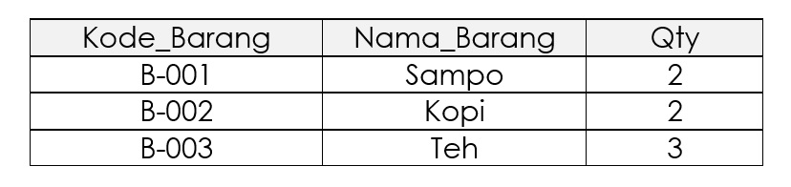

Sebagai keterangan mengenai notasi diatas bahwa sebelah kiri notasi disebut determinant, sedangkan bagian sebelah kanan disebut dependent.

Relasi ini mengandung atribut **kode_barang**, **nama_barang**, dan **qty**.

Artinya **kode_barang** secara fungsional menentukan **nama_barang**, telah terlihat bahwa untuk kode_barang yang sama dan nama_barang juga sama, sehingga **kode_barang => nama_barang**.

1. Model data -> merupakan kumpulan perangkat konseptual untuk menggambarkan data, keterhubungan data, makna data dan batasan data.

Cara dalam merepresentasikan Model Data dalam perancangan basis data secara umum dapat dibagi dalam 2 kelompok, yaitu :

1. Model Lojik Data Berdasarkan Objek (Object-Based Logical Models) yang terdiri dari :

• Model Ketergantungan Entitas (Entity-Relationship Model)

• Model Berorientasi objek (Object-Oriented Model)

• Model Data Semantik (Semantic-Data Model)

• Model Data Fungsional (Functional Data Model)

1. Model Lojik Data Berdasarkan Record (Record-Based Logical Models)

* Model Relasional (Relational Model)
* Model Relasional (Relational Model)
* Model Hirarkis (Hierarchical Model)
* Model Jaringan (Network Model)

1. Kardinalitas ERD

* Satu ke satu (one to one), Setiap anggota entitas A hanya boleh berhubungan dengan satu anggota entitas B, begitu pula sebaliknya.
* Satu ke banyak (one to many), Setiap anggota entitas A dapat berhubungan dengan lebih dari satu anggota entitas B tetapi tidak sebaliknya.
* Banyak ke banyak (many to many), Setiap entitas A dapat berhubungan dengan banyak entitas himpunan entitas B dan demikian pula sebaliknya.
* Banyak ke Satu (Many to One),yaitu : setiap entitas pada himpunan entitas A berhubungan dengan paling banyak satu entitas pada himpunan entitas B, tetapi tidak sebaliknya, di mana setiap entitas pada himpunan entitas B dapat berhubungan dengan banyak entitas pada himpunan entitas A

1. • Redundansi

• Inefisiensi

• Ambiguitas

JAWABAN BAGIAN B

Tahapan yang harus dilakukan dalam merancang database RS. Sitorus

1. Tahapan yang dilakukan untuk merancang database atau basis data Rumah Sakit Sitorus :

* Pertama, sesuai dengan modul yang telah dibagikan dan telah dibaca tadi, maka yang pertama adalah tentunya dengan mengumpulkan data yang real. Data tersebut adalah :

✓ kd_petugas

✓ nama_petugas

✓ lamat_petugas

✓ jam_jaga

✓ kd_pasien

✓ kd_dokter

✓ nama_pasien

✓ alamat_pasien

✓ tanggal_datang

✓ keluhan

✓ nama_dokter

✓ alamat_dokter

✓ spesialisasi_dokter

✓ kd_ruang

✓ kd_pembayaran

✓ jumlah_harga

* Setelah tadi mendapatkan data, hal selanjutnya yang harus di lakukan adalah melakukan analisis terhadap data itu. Seperti yang telah saya bilang tadi, pada tugas ini kita telah di beri analisisnya dan kita hanya perlu menentukan tabel apa saja yang akan di munculkan (ada Petugas, Pasien, Dokter, Ruang, Rawat Inap, dan Pembayaran)dan mencari tahu karakteristik dari masing-masing table
* Setelah itu, hal selanjutnya yang perlu di lakukan adalah membuat struktur dari tabel-tabel tadi yang telah di tentukan dan buatlah relasinya sesuai dengan apa yang ada di soal tadi

1. CDM

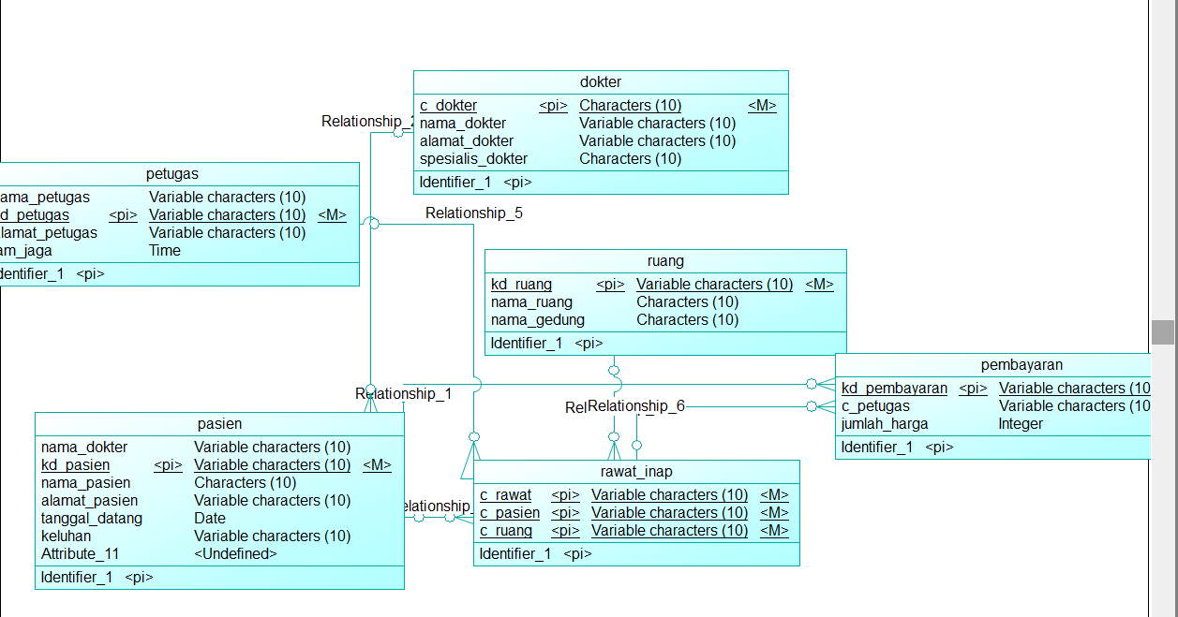

PDM

